## Лекция. Векторная оптимизация.

Вопросы:

1. Постановка задачи векторной оптимизации. Оптимальность по Парето.
2. Метод свертывания критериев.
3. Метод последовательных уступок.

*1. Постановка задачи векторной оптимизации.* *Оптимальность по Парето.*

Эффективность функционирования экономической системы оценивается, как правило, несколькими критериями. Математической формой критерия эффективности в оптимизационных экономико-математических задачах является целевая функция.

Пусть имеется  критериев, которые можно записать в виде целевых функций 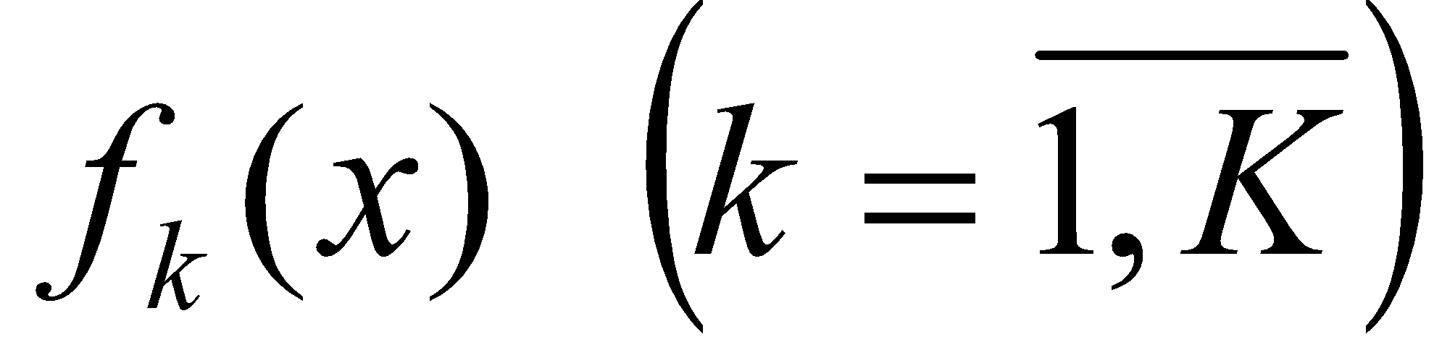, где 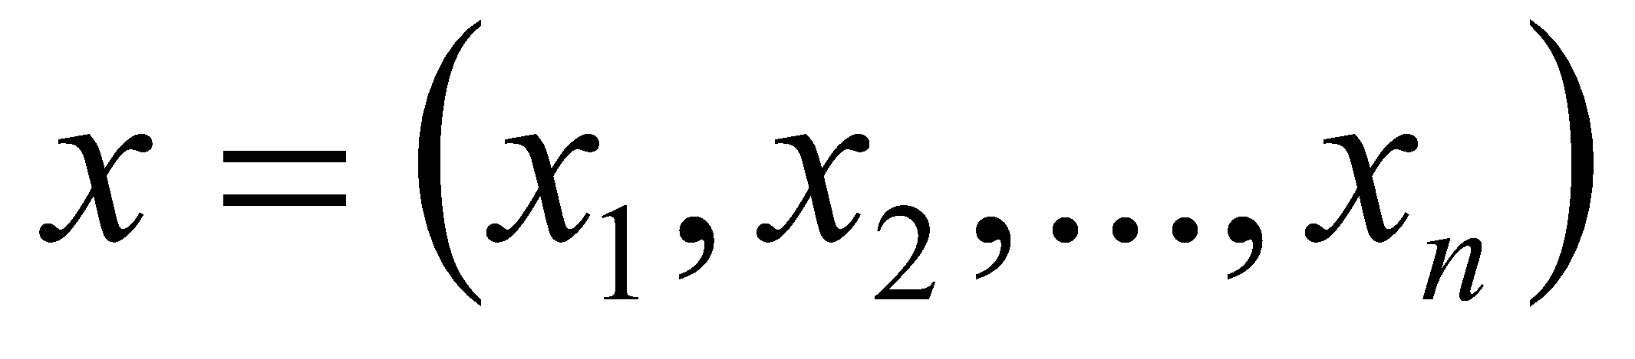. Поскольку , то для простоты в дальнейшем будем предполагать, что все целевые функции максимизируются. Задача многокритериальной оптимизации в этом случае запишется

 (1)

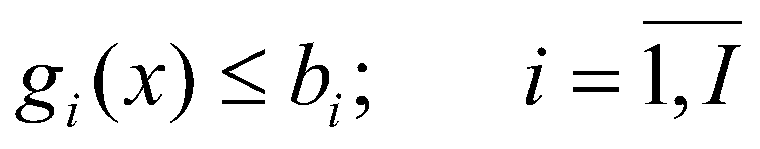; (2)

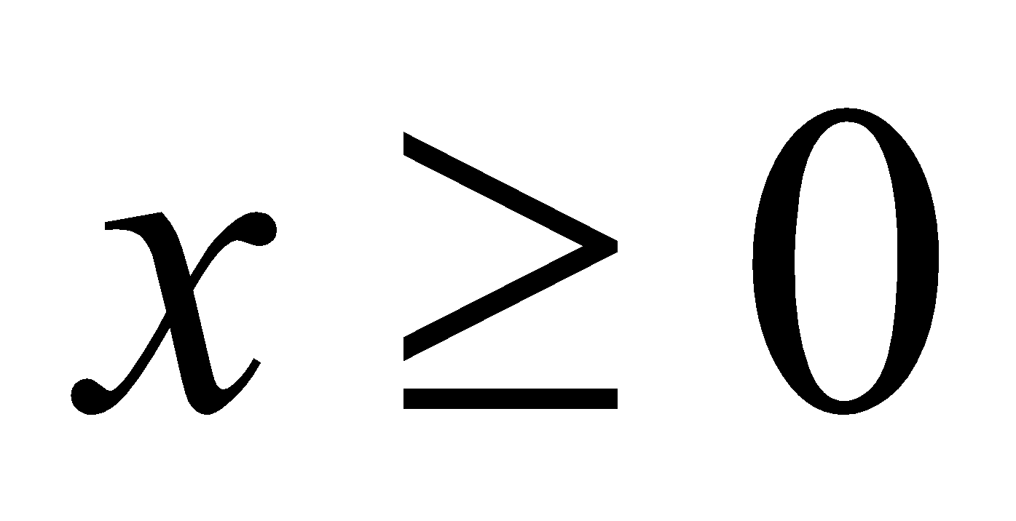. (3)

Если точки максимума 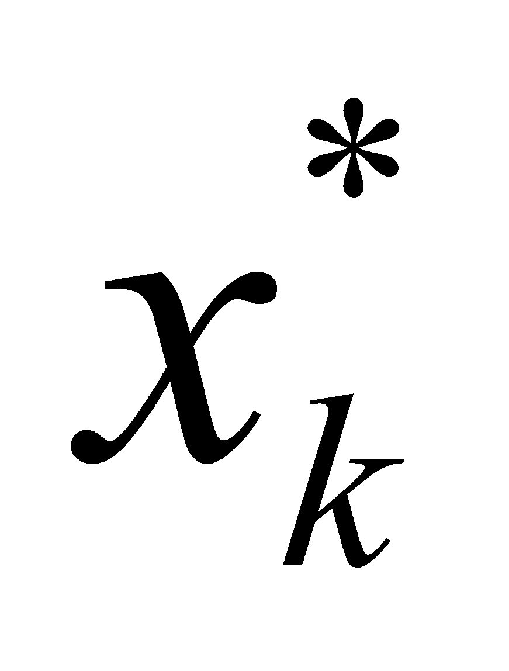, определенные при решении задач по каждому критерию 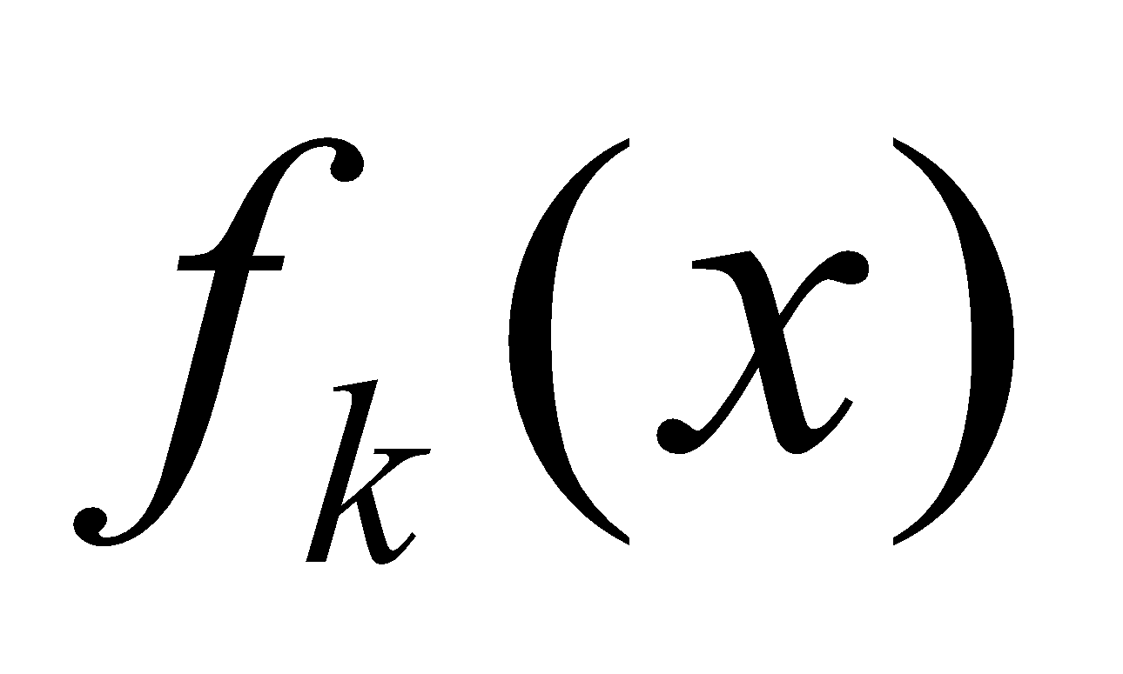 не совпадают, то решение задачи (1)-(3) может быть только компромиссным. В области допустимых значений задачи находится область компромиссов. При перемещении из одной точки области компромиссов в другую, невозможно одновременное улучшение всех критериев. Принадлежащие области компромиссов планы называются эффективными или оптимальными по Парето (по имени итальянского экономиста, впервые сформулировавшего проблему многокритериальной оптимизации и принцип оптимальности).

План 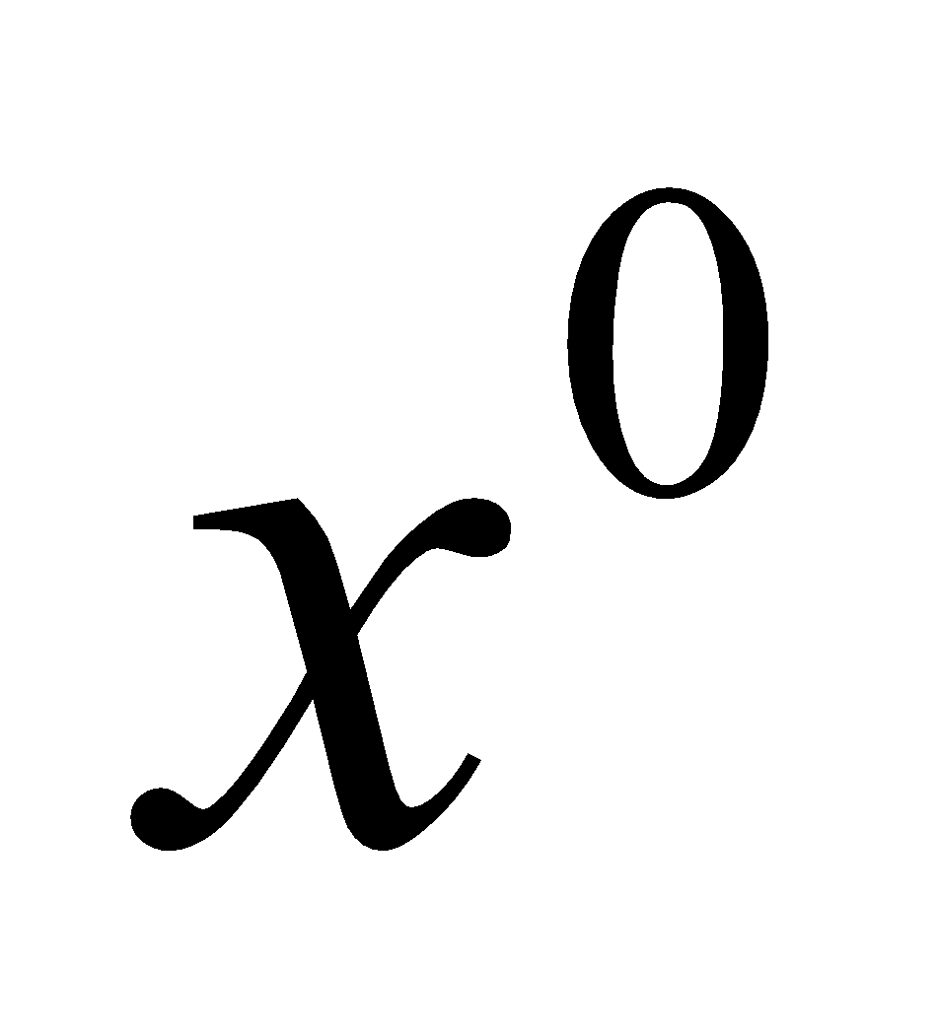 оптимален по Парето, если он допустим и не существует другого плана  для которого

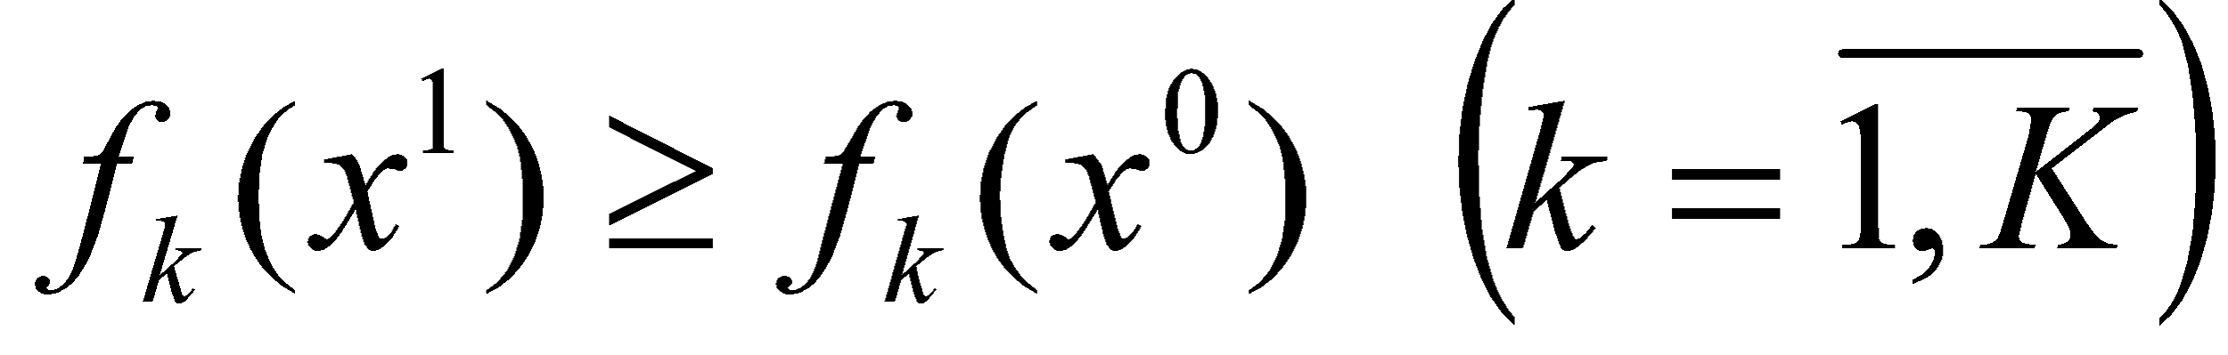

и хотя бы для одного критерия выполняется строгое неравенство.

К задачам векторной оптимизации приходят в следующих случаях:

1. Качество моделируемого процесса нужно оценить с точки зрения нескольких показателей. Это могут быть прибыль, себестоимость, рентабельность и т.д.
2. Моделируемые процесс представляет собой составляющую нескольких процессов (частей), и каждая из этих частей имеет свой критерий качества.
3. Моделируемые процесс расчленяется на несколько шагов и на каждом шаге его качество определяется своей функцией. (Например, на отдельных временных промежутках)

При разработке методов решения многокритериальных задач приходится решать ряд специфических проблем.

1. *Проблема нормализации* возникает наиболее часто. Отдельные критерии как правило имеют различные единицы и масштабы измерения, что делает невозможным их непосредственное сравнение. К единому и безразмерному виду критерии приводятся посредством операции нормирования. Наиболее распространенными способами нормирования является замена абсолютных значений критериев их относительными величинами

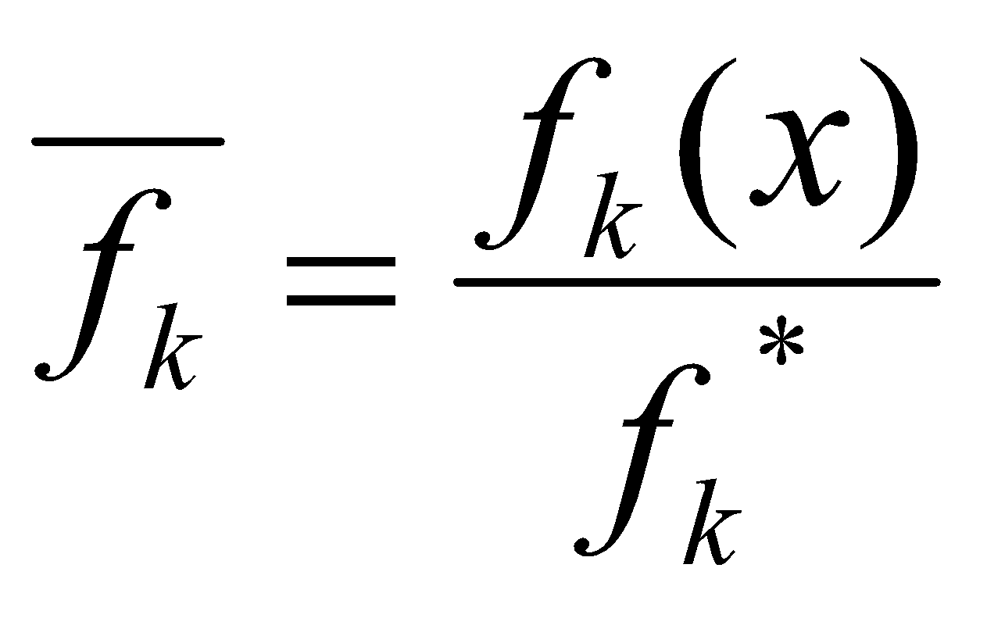,

или относительными значениями отклонений от оптимальных значений критериев

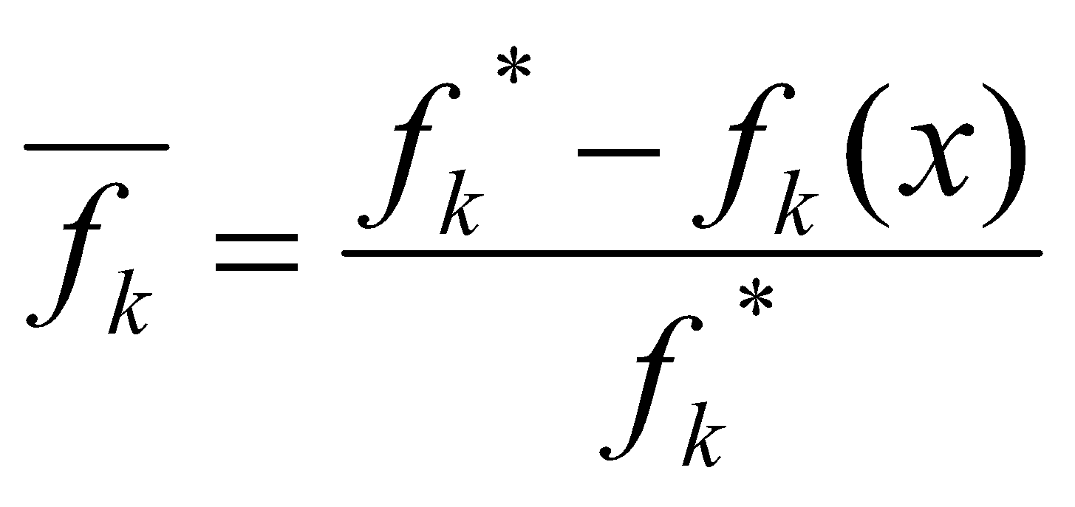.

2. *Проблема учета приоритета критериев* встает, если критерии имеют различную значимость. В этом случае необходимо найти математическое определение приоритета и степень его влияния на решение задачи.

3. *Проблема определения области компромисса* возникает при решении многомерных нелинейных задач, поэтому для их решения необходимо применять методы, гарантирующие эффективное решение.

Методы решения задач многокритериальной оптимизации можно подразделить на четыре группы:

* + - * методы, основанные на свертывании критериев;
      * методы, использующие ограничения на критерии;
      * методы целевого программирования;
      * методы, основанные на отыскании компромиссного решения.

Вместо исходной многокритериальной задачи в соответствии с выбранным методом, формируется замещающая задача. В состав замещающей задачи входит один критерий, а к исходной системе ограничений добавляется одно или несколько дополнительных ограничений. Решение замещающей задачи называется субоптимальным.

*Метод последовательных уступок.*

Рассмотрим один из методов, использующих ограничения на критерии – метод *последовательных уступок*. Алгоритм метода следующий:

1. Критерии нумеруются в порядке убывания важности.

2. Решается задача

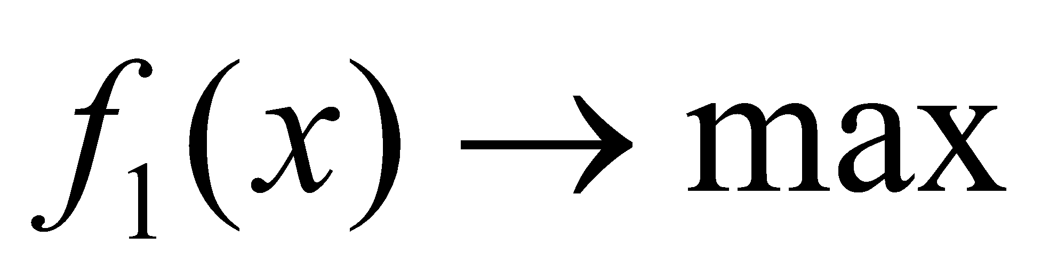

;

.

Определяется значение .

3. Устанавливается уступка , по этому критерию.

4. Решается задача

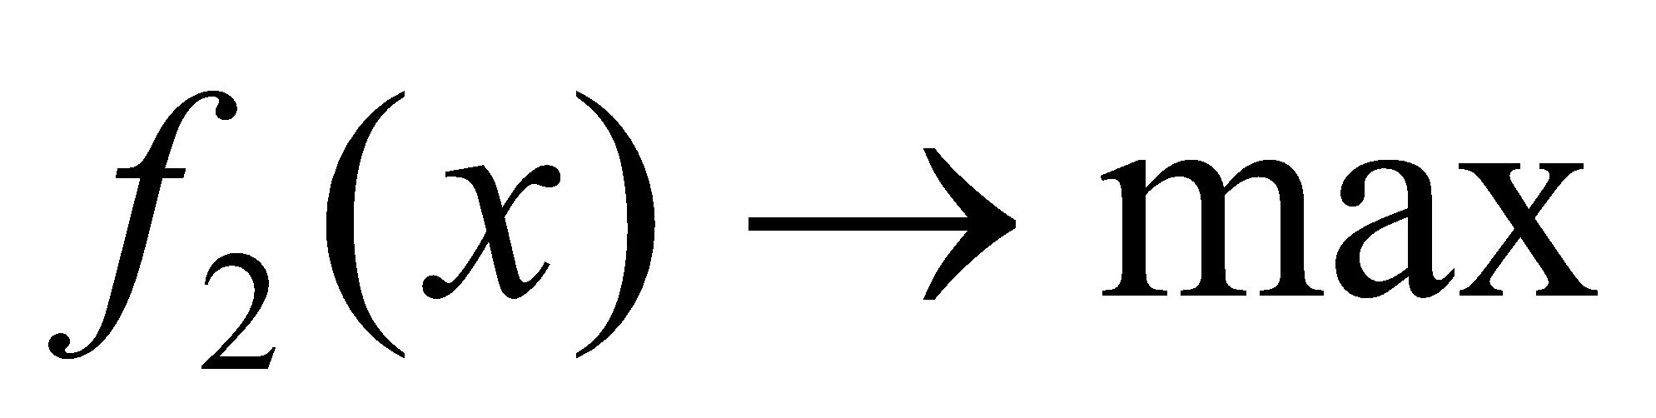

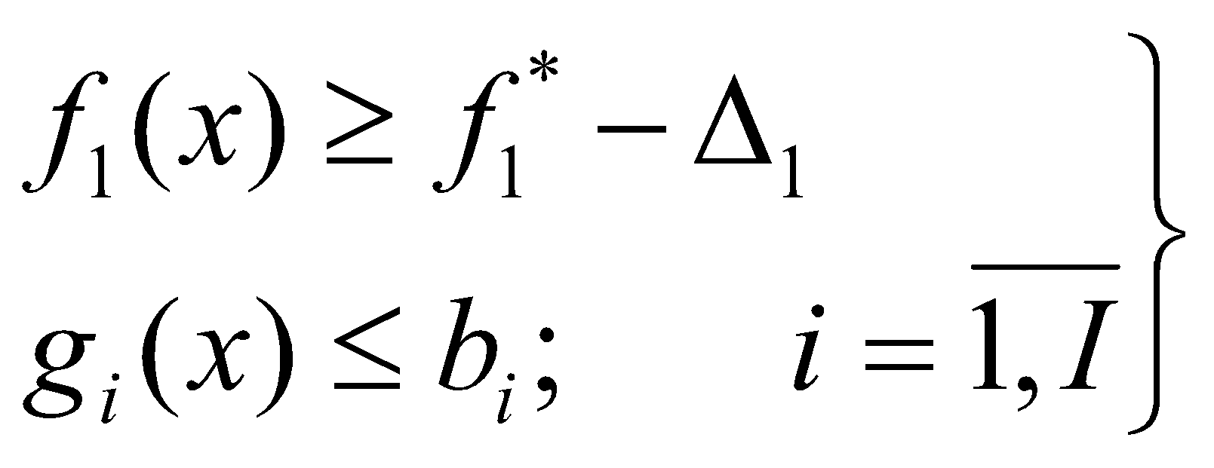;

.

Если в задаче более двух критериев, то пункты 3 и 4 повторяются для , ..., 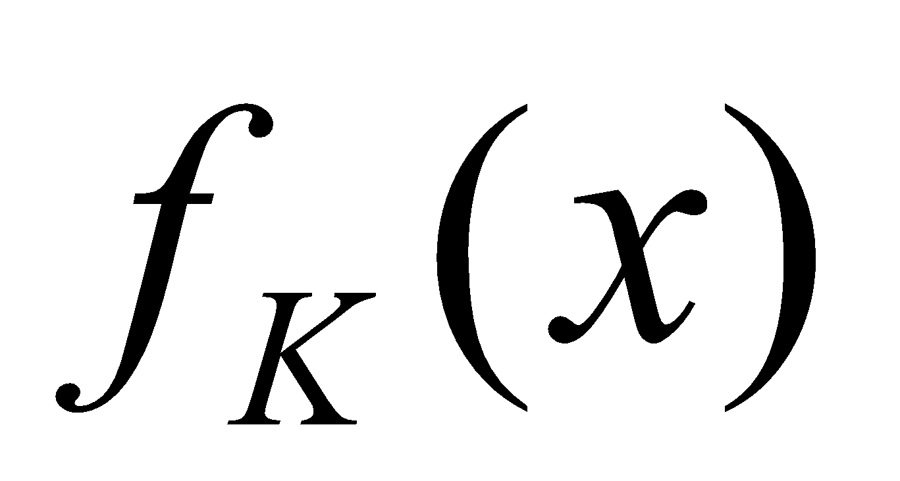.

Пример. Решить задачу методом последовательных уступок, если уступка по первому критерию составляет 10% от его оптимального значения.

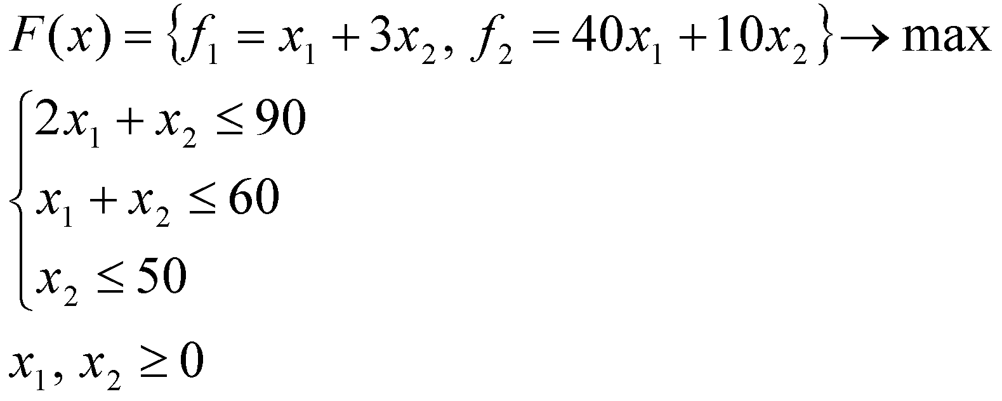

Решим задачу по критерию . Получим 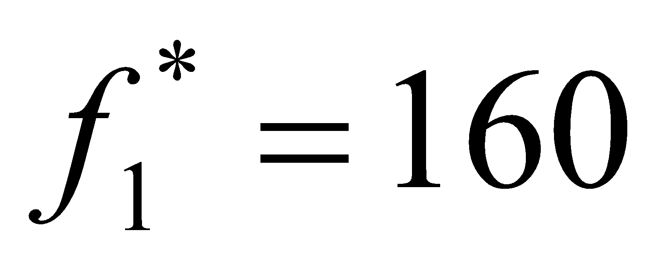. В соответствии с условием задачи величина уступки 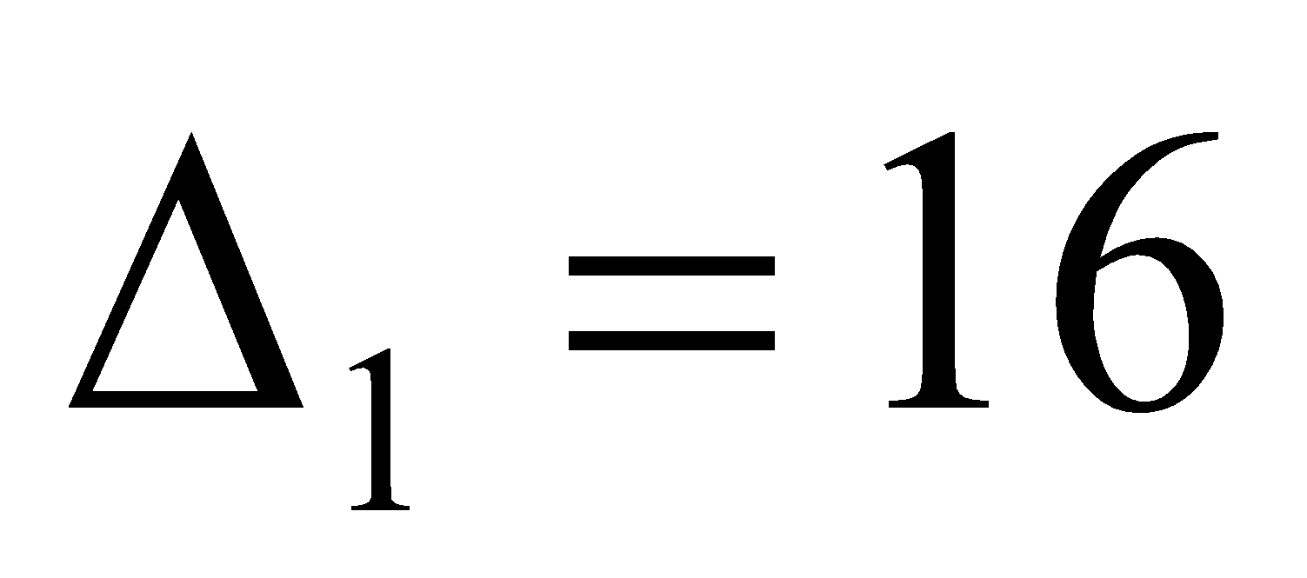. Дополнительное ограничение будет иметь вид 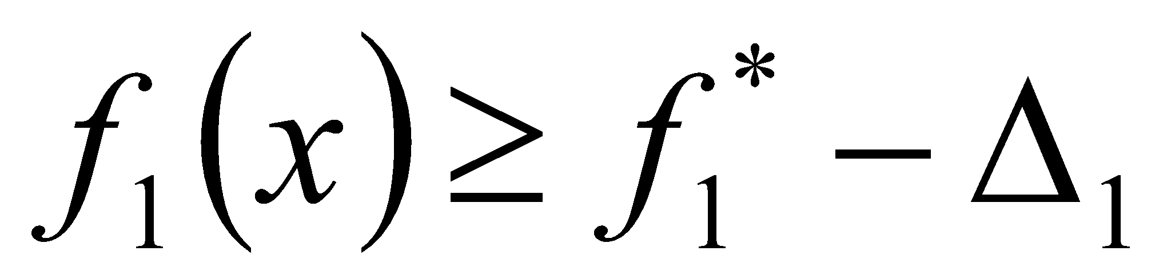, то есть 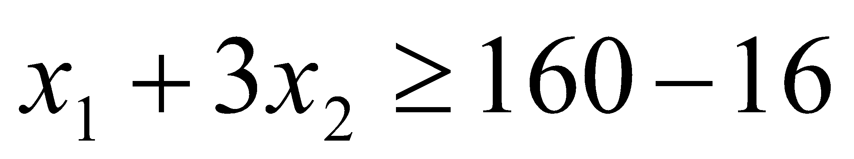. Решая задачу

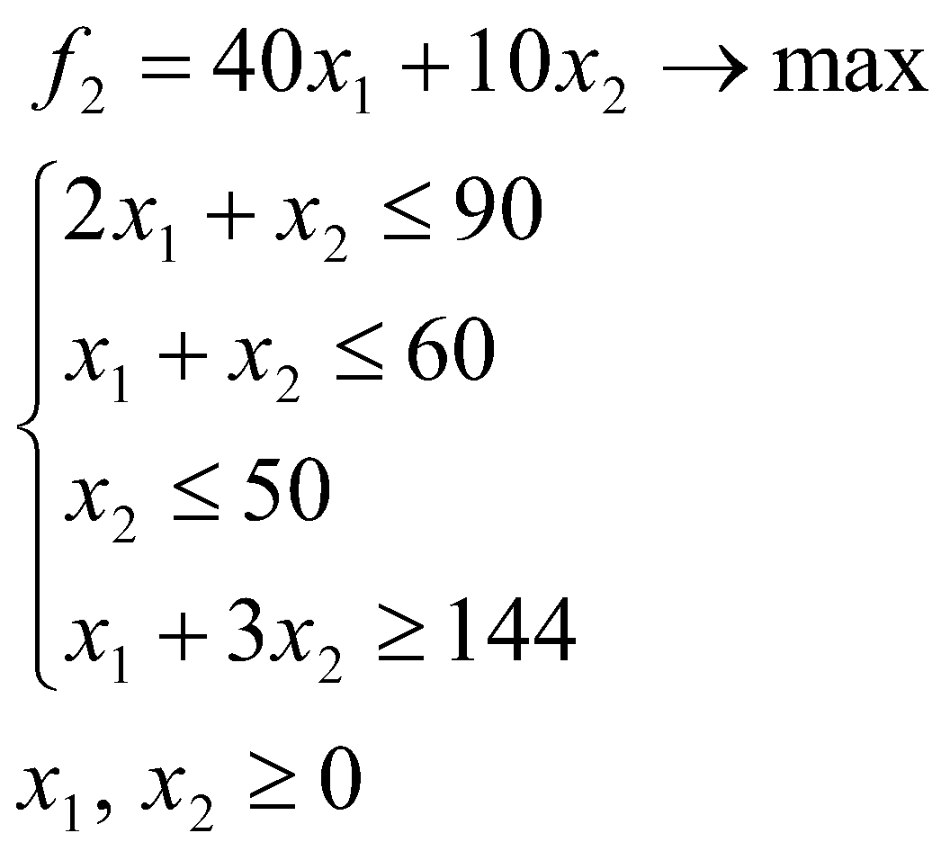

получим 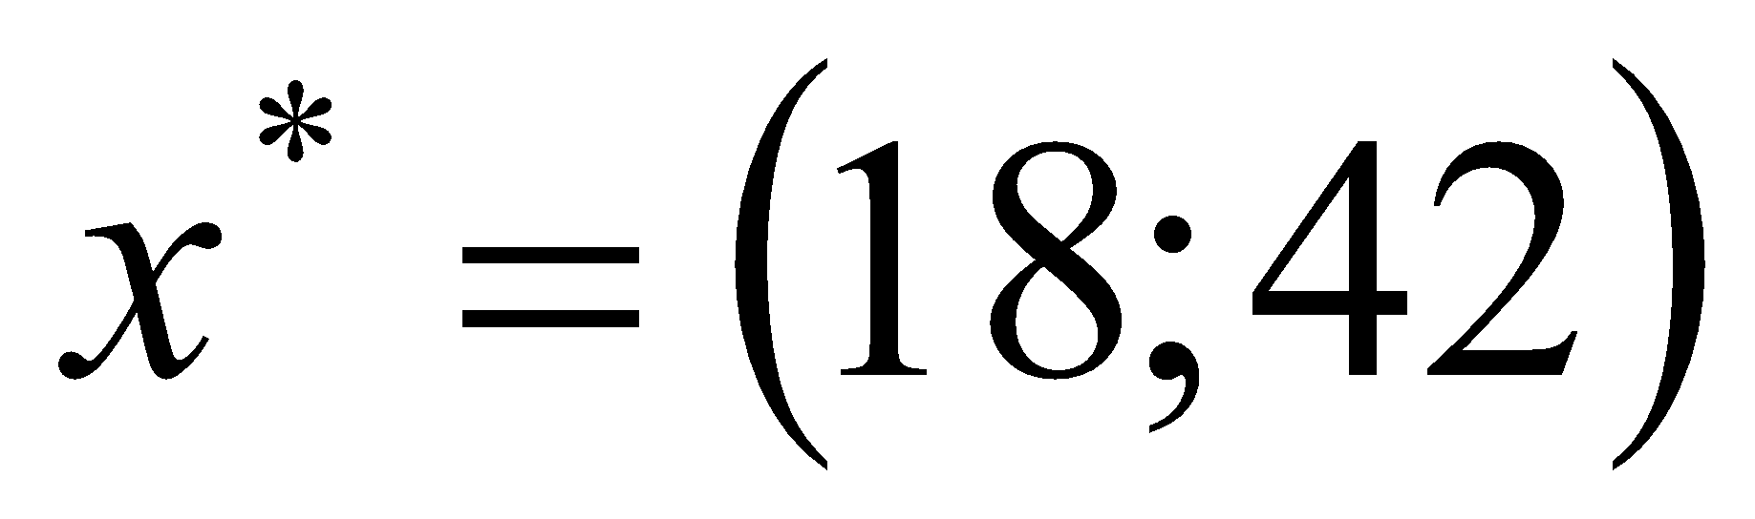, 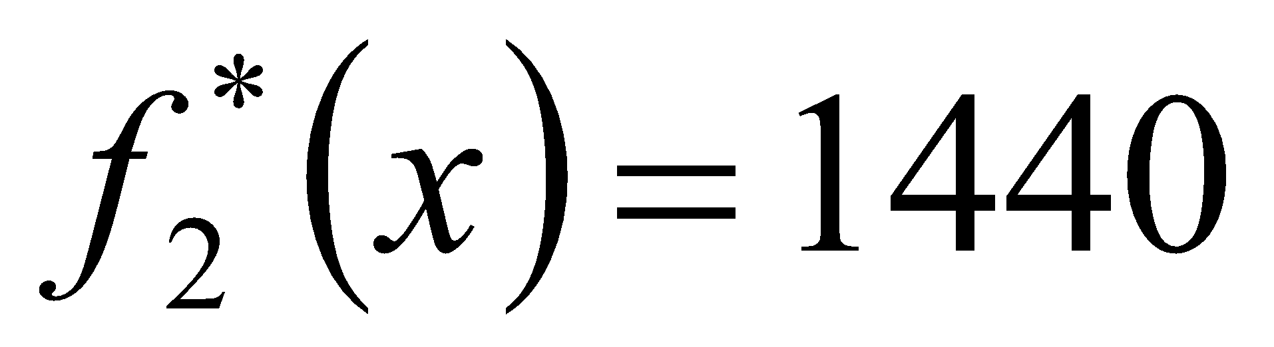, 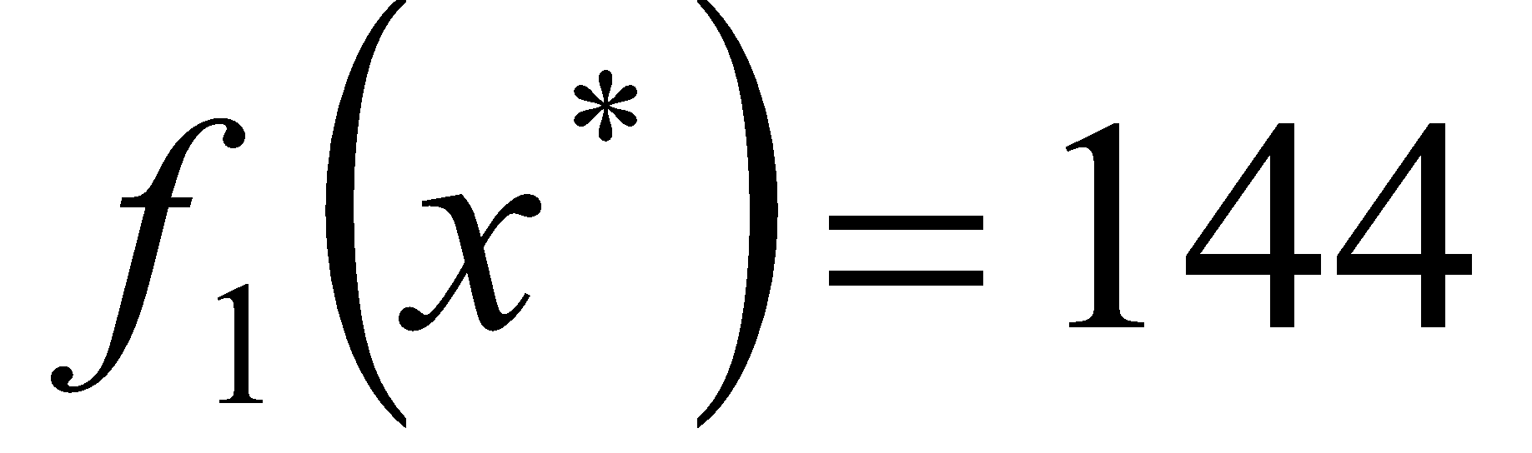

Лабораторная работа №5. ***Решение задач векторной оптимизации в* MS Excel.**

***Цель работы:*** Изучить основные возможности использования надстройки *Поиск решения* MS Excel для решения задач векторной оптимизации.

***К защите*** лабораторной работы студент должен предоставить файл рабочей книги Excel с решением задач на разных листах.

***Задача 1.***

Предприятие может выпускать пять видов продукции И1, И2, ИЗ, И4, И5. Для этого используется три вида ресурсов, расход которых на производство единицы продукции и их запасы приведены в таблице:

|  |  |  |  |  |  |  |
| --- | --- | --- | --- | --- | --- | --- |
| Ресурс | И1 | И2 | ИЗ | И4 | И5 | Запасы |
| В1 | 4 | 5 | 3 | 2 | 3 | 3000 |
| В2 | 2 | 4 | 4 | 4 | 2 | 4500 |
| В3 | 3 | 1 | 0 | 1 | 1 | 1500 |

Все изделия обрабатываются на станках четырех типов. Норма времени на обработку одного изделия и фонд времени работы станков приведены в таблице:

|  |  |  |  |  |  |  |
| --- | --- | --- | --- | --- | --- | --- |
| Вид станков | И1 | И2 | И3 | И4 | И5 | Фонд времени (ст./час) |
| токарные | 2 | 3 | 5 | 4 | 5 | 5000 |
| фрезерные | 1 | 2 | 6 | 3 | 2 | 4000 |
| сверлильные | 3 | 4 | 4 | 1 | 4 | 4000 |
| шлифовальные | 1 | 1 | 2 | 2 | 1 | 2000 |

Оптовая цена и себестоимость единицы продукции соответствующего типа приведены в таблице:

|  |  |  |  |  |  |
| --- | --- | --- | --- | --- | --- |
|  | И1 | И2 | И3 | И4 | И5 |
| Оптовая цена (ден.ед.) | 10 | 9 | 12 | 14 | 9 |
| Себестоимость(ден.ед.) | 7 | 8 | 9 | 12 | 6 |

Объем каждого вида продукции должен быть не менее 100 и не более 500 единиц. Мерой эффективности производственной программы являются следующие показатели:

1. Прибыль предприятия – f1;

2. Валовый объем выпуска продукции в стоимостном выражении – f2;

3. Себестоимость продукции – f3;

4. Уровень загрузки оборудования – f4.

***Требуется.***

1. Решить задачу методом последовательных уступок, если уступку по каждому критерию полагать равной 10% от его оптимального значения.

2. Решить задачу методом свертывания критериев, выбрав вектор весовых коэффициентов равным (0,4; 0,2; 0,3; 0,1).

***Решение.***

1. Составим ЭММ задачи.

Обозначим через 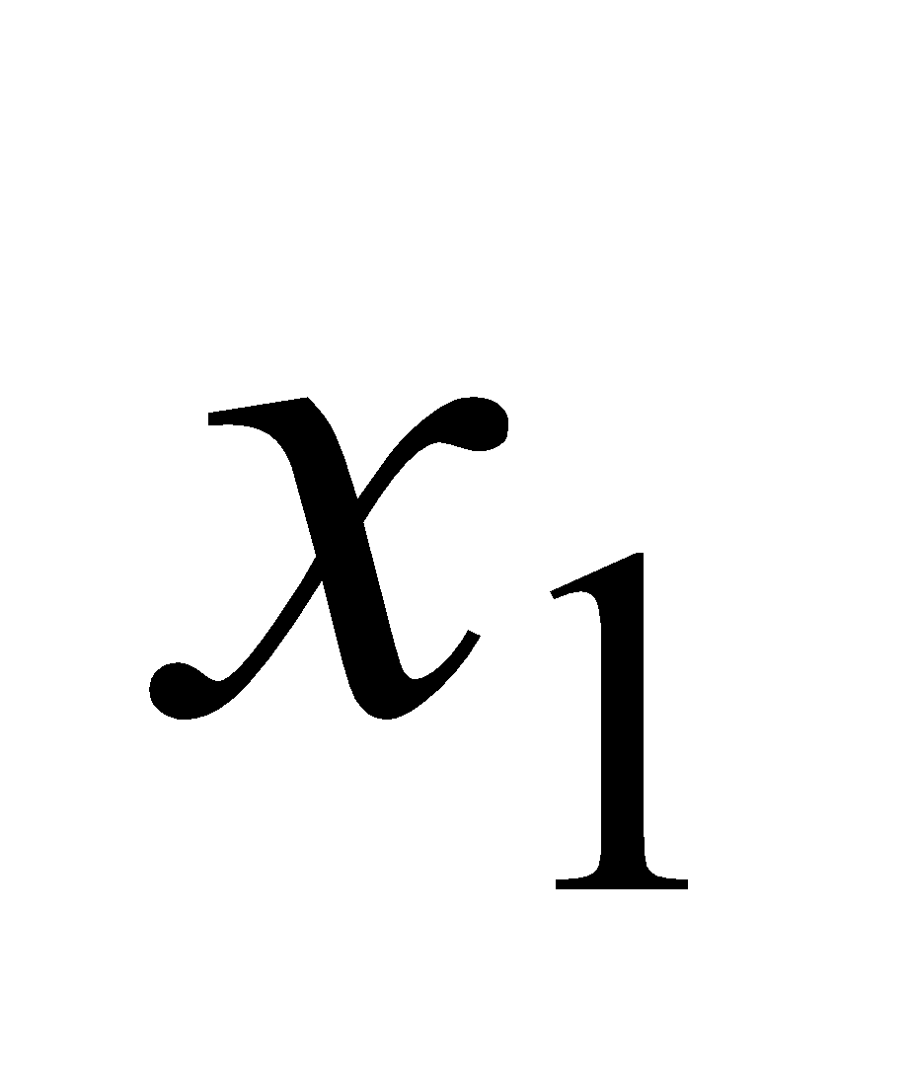 – количество продукции И1, 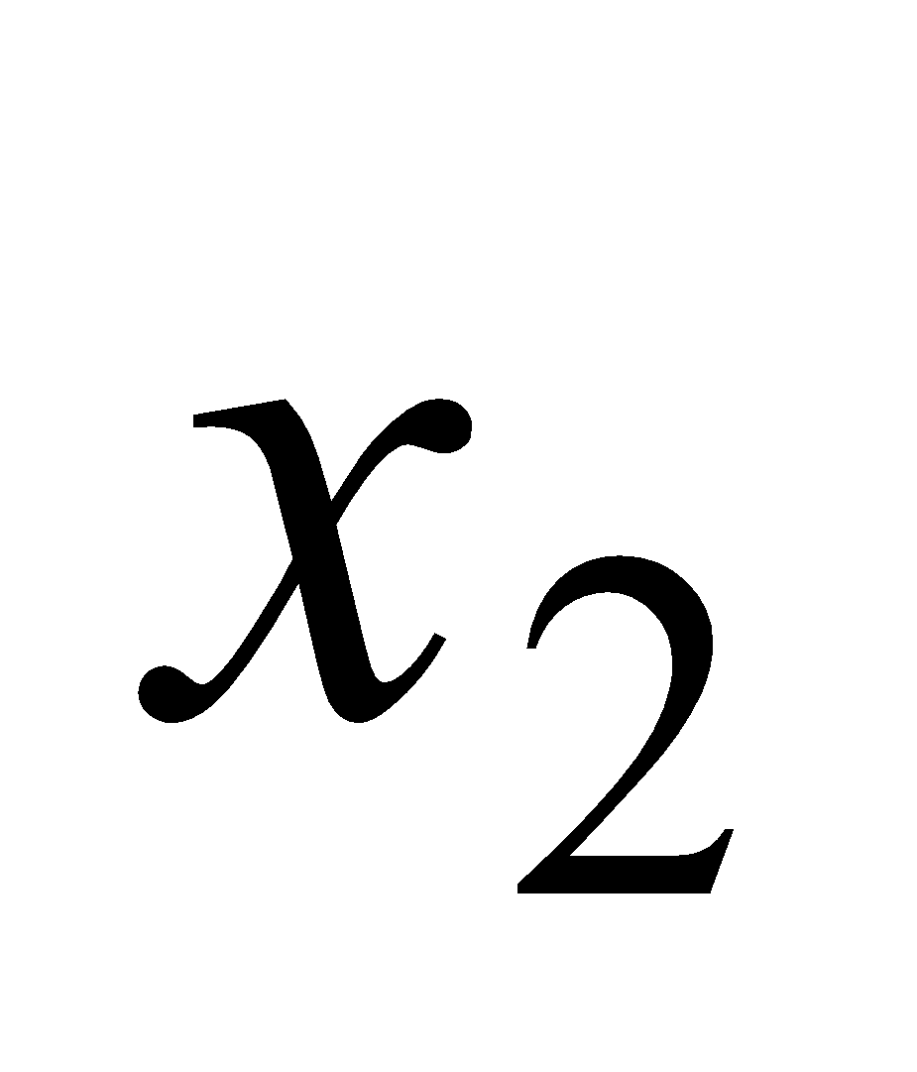 – количество продукции И2, 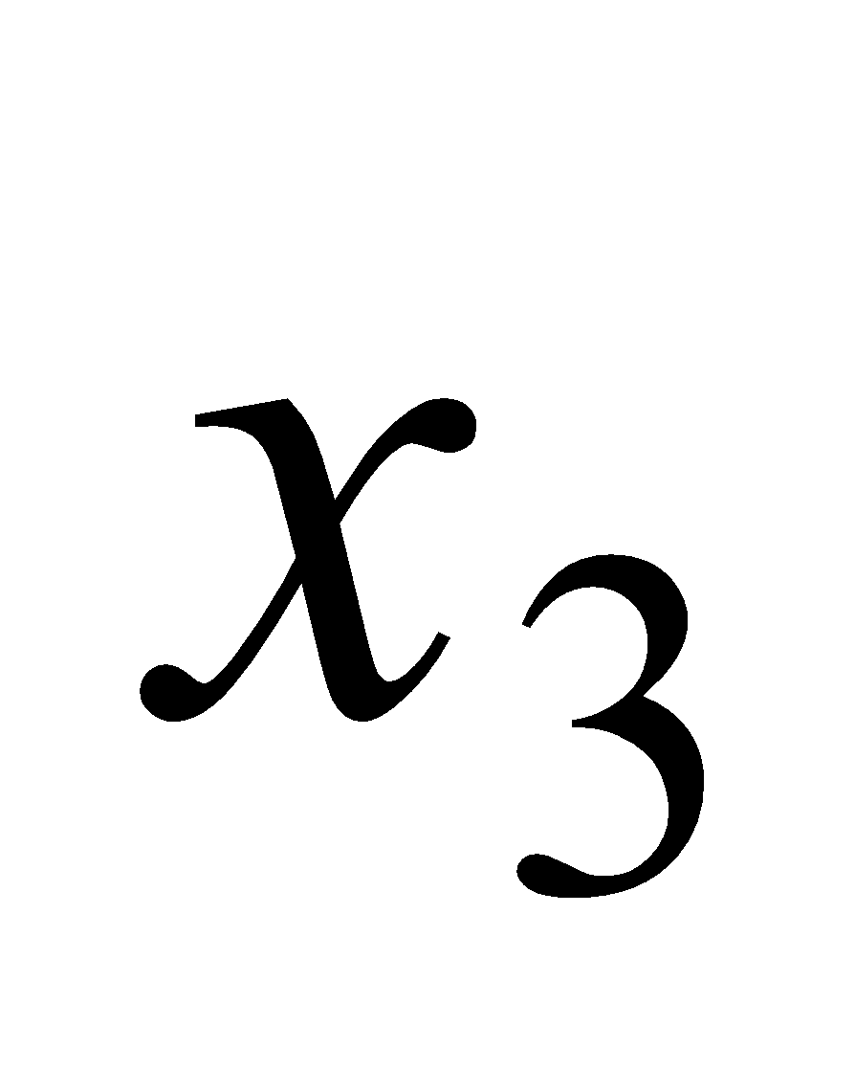 – количество продукции И3, 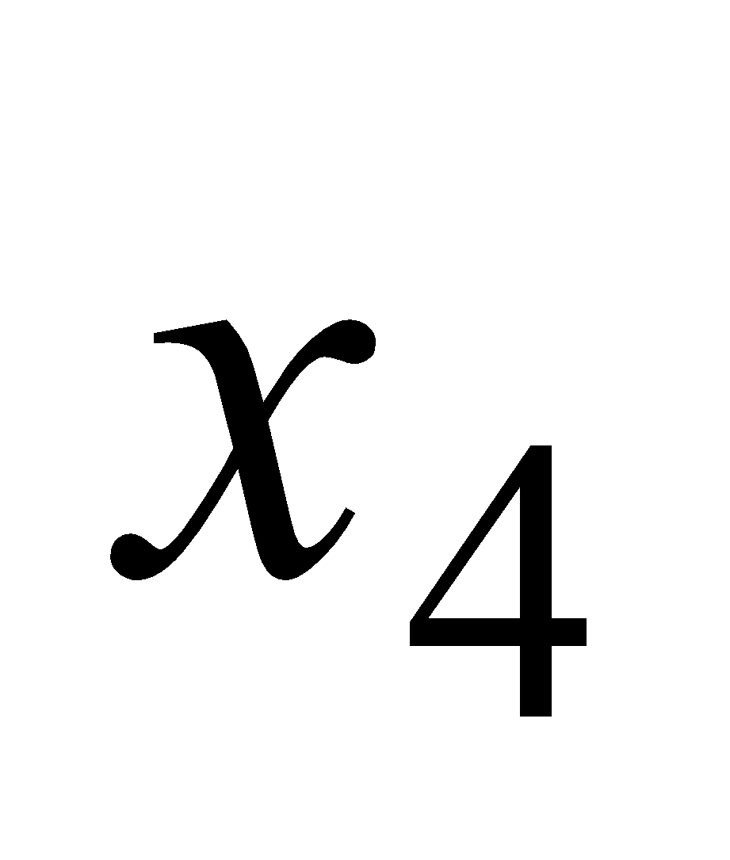 – количество продукции И4, 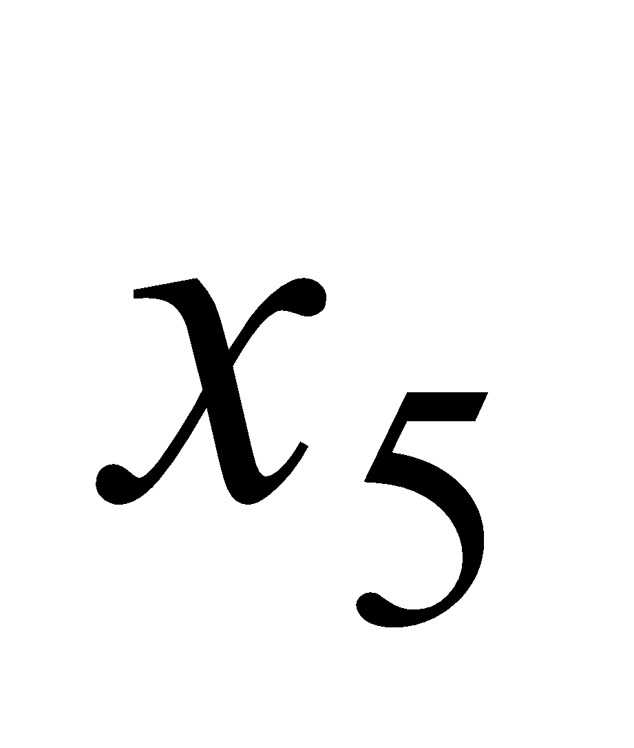 – количество продукции И5.

*Целевые функции* будут иметь вид:

Прибыль: .

Валовый объем ( в стоимостном выражении):

.

Себестоимость: .

Уровень загрузки оборудования: 

*Ограничениями задачи* будут:

**1.** По расходу ресурсов:

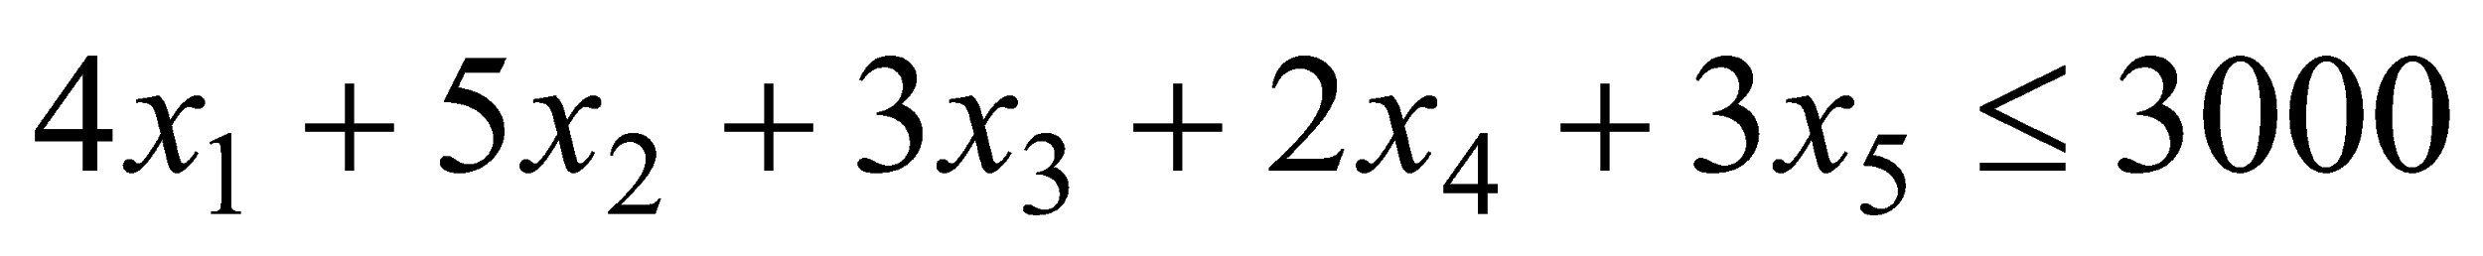 – В1

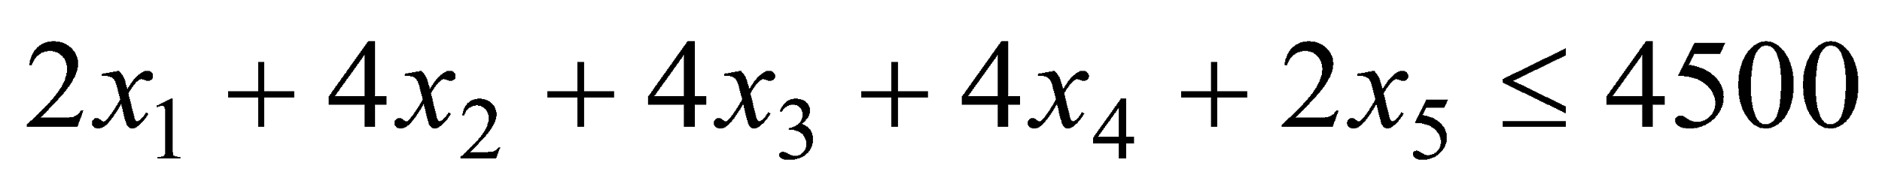 – В2

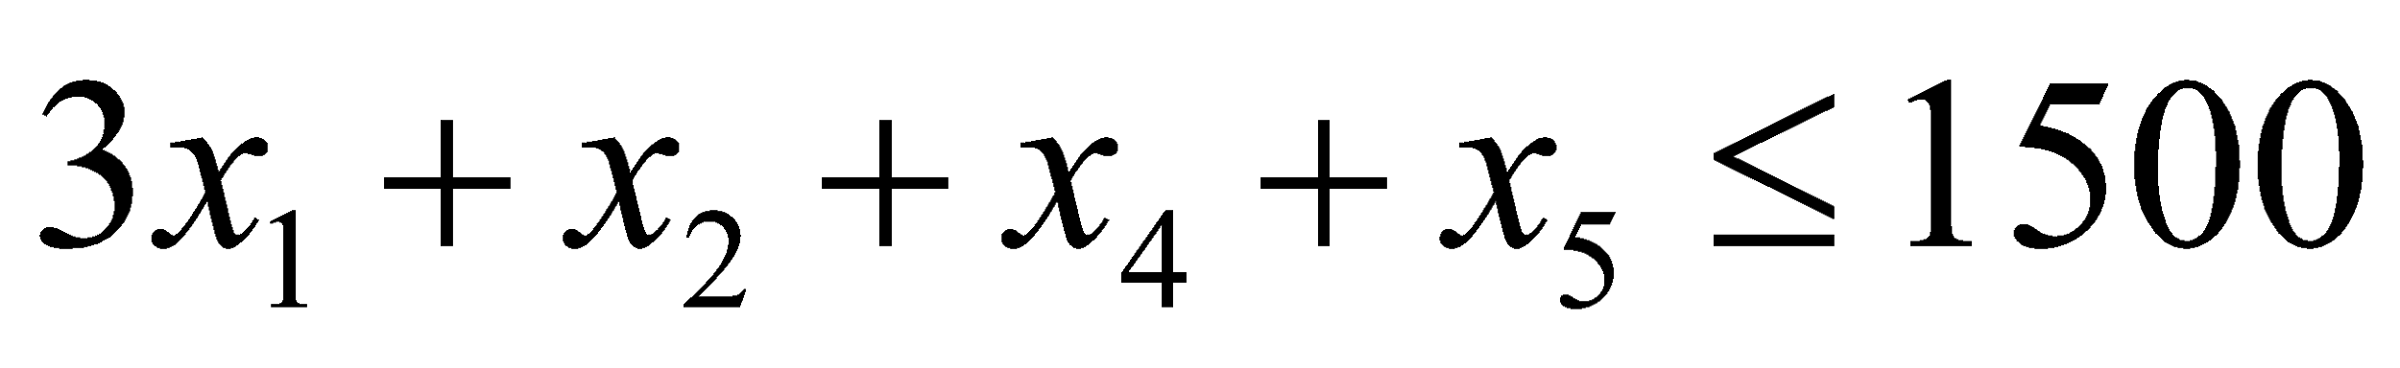 – В3

**2.** По фонду времени работы оборудования:

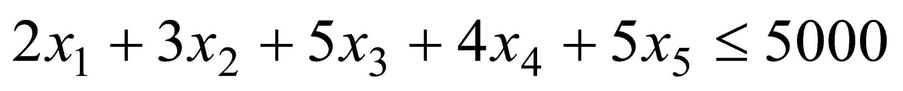 – (токарное)

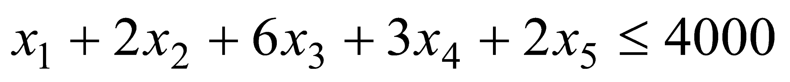 – (фрезерное)

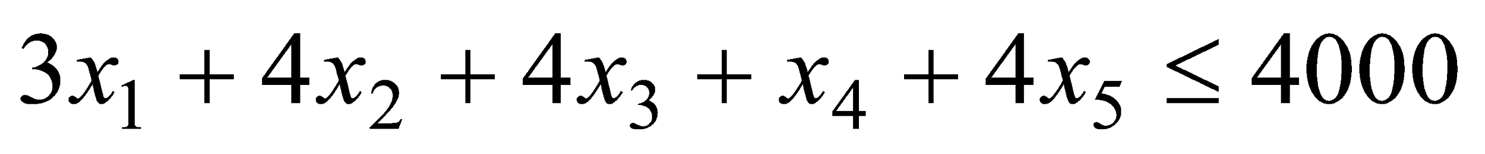 – (сверлильное)

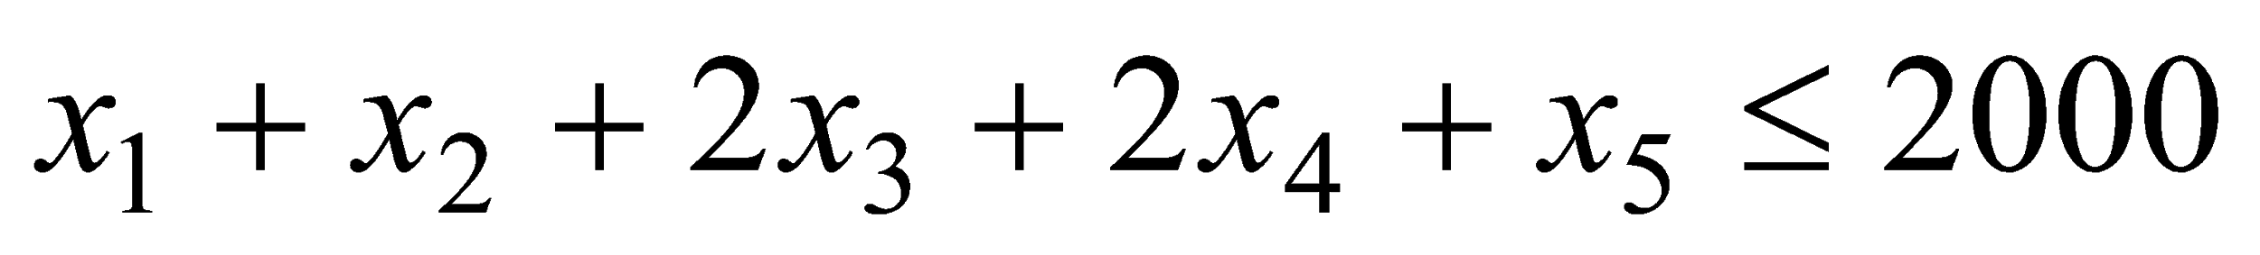 – (шлифовальное)

**3.** По объему выпускаемой продукции: 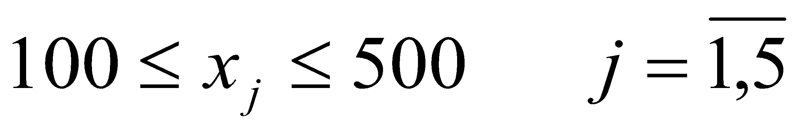.

**4.** Условие целочисленности переменных: 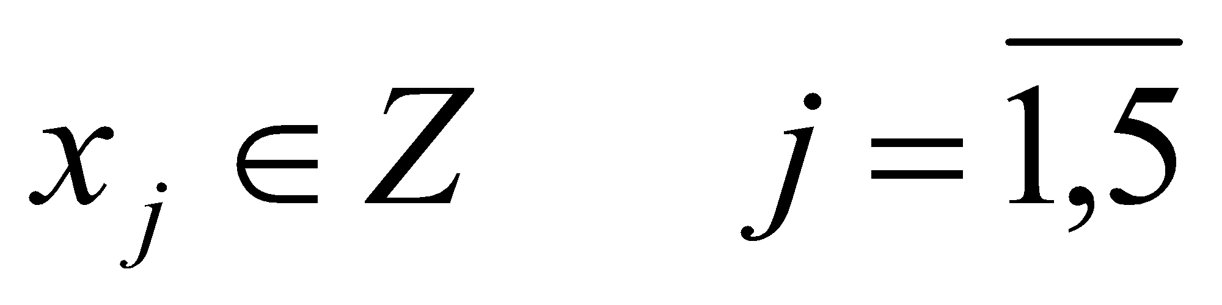.

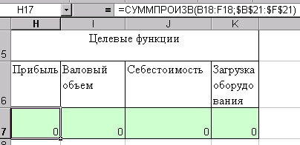

**Метод последовательных уступок.**

1. Предположим, что критерии пронумерованы в порядке убывания важности. Решаем задачу для 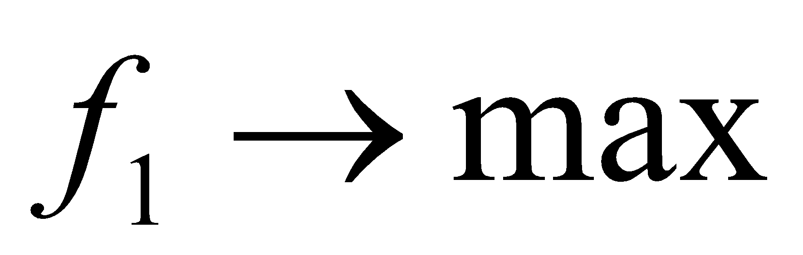. Результаты записываем в первый столбец таблицы, содержащей варианты производственной программы.

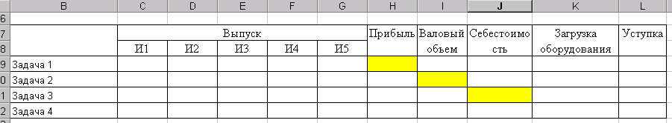

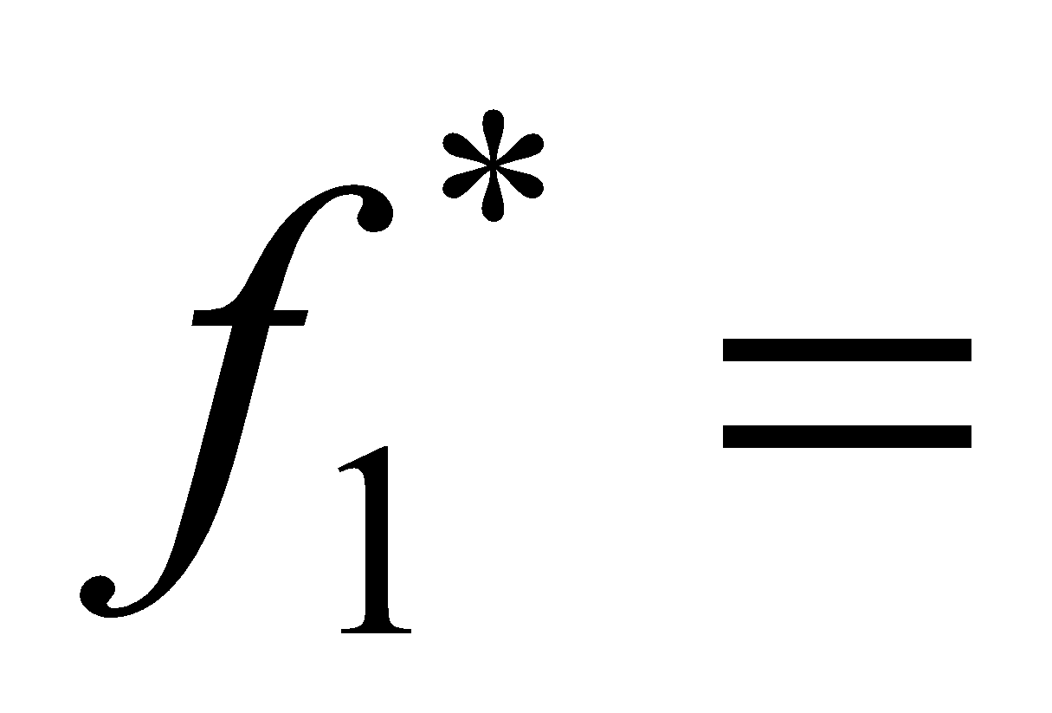 2500 (ден.ед.).

2. Определяем величину уступки по первому критерию: 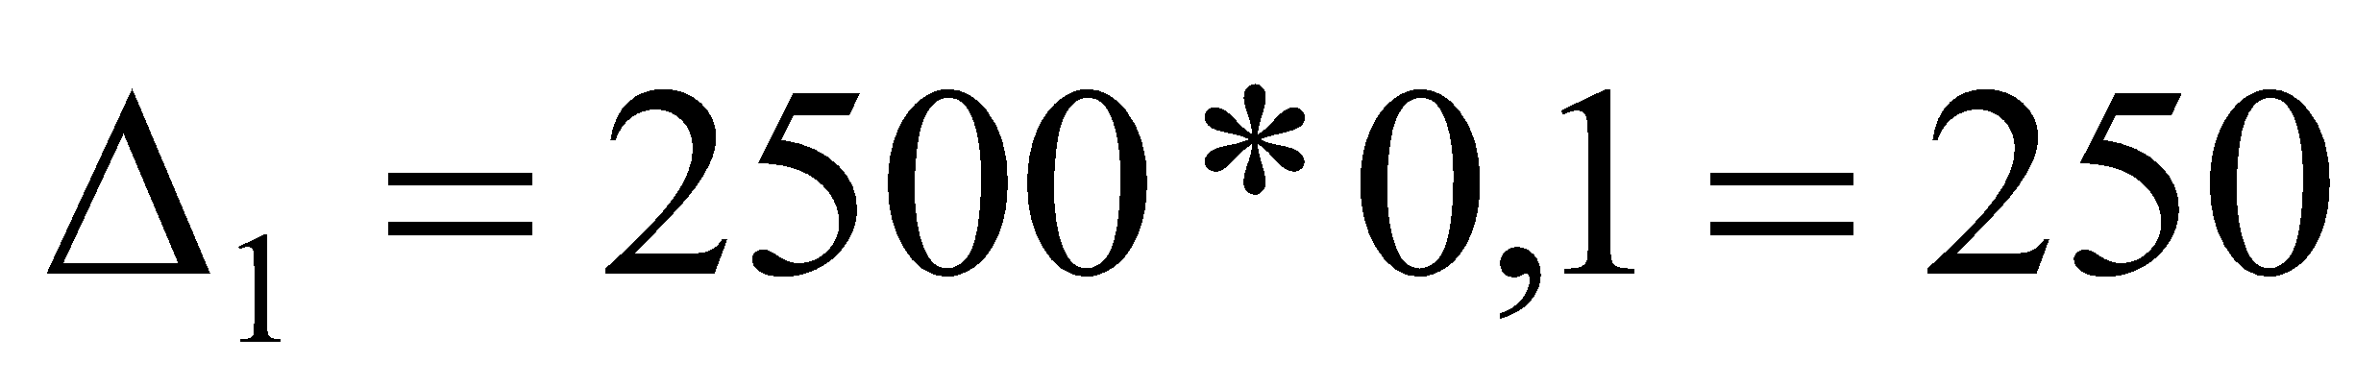. Вводим дополнительное ограничение: 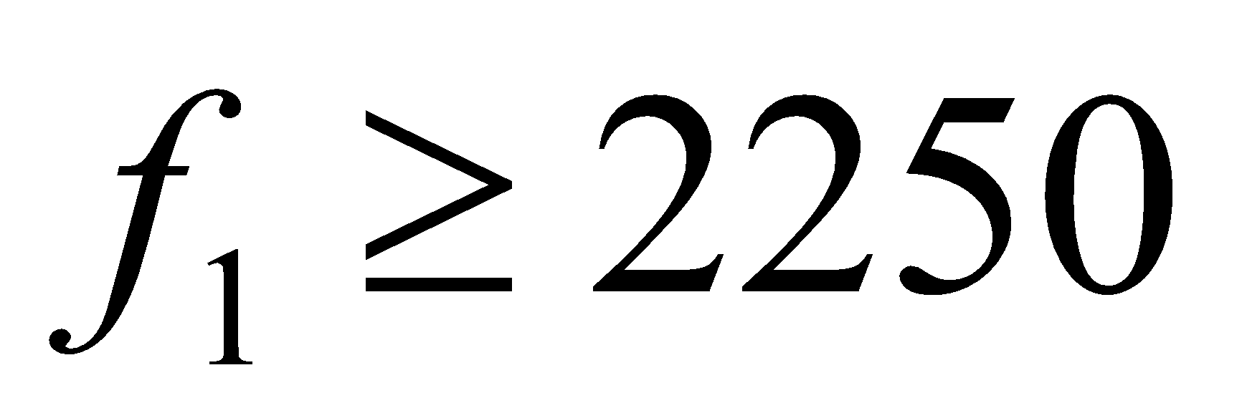. Решаем задачу для 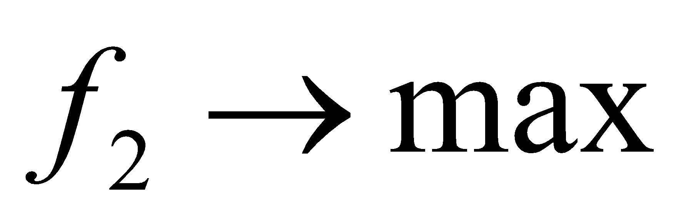. Результаты записываем во второй строке таблицы, содержащей варианты производственной программы. 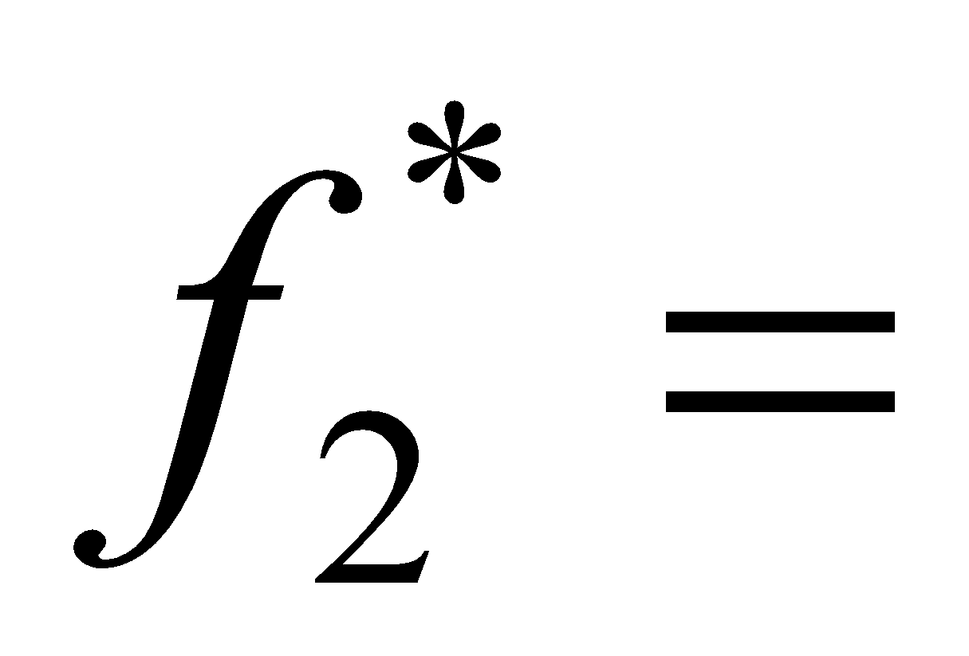 12992(ден.ед.).

3. Определяем величину уступки по второму критерию: 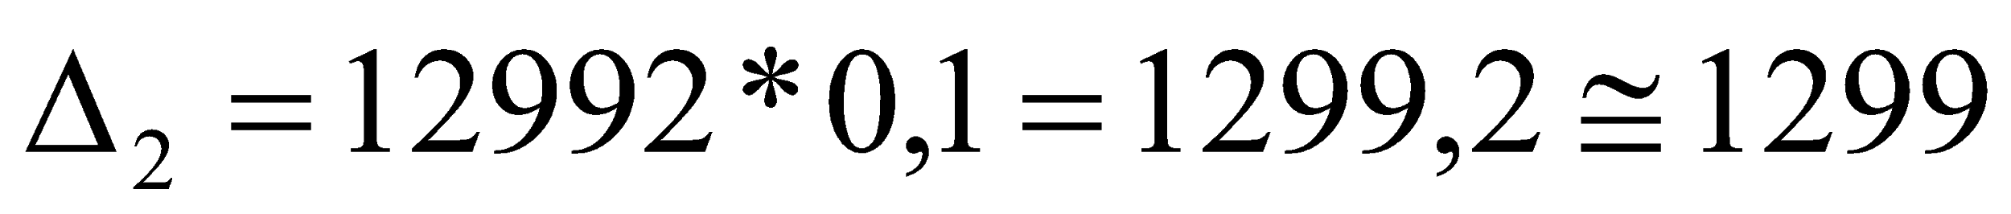. Вводим дополнительное ограничение: 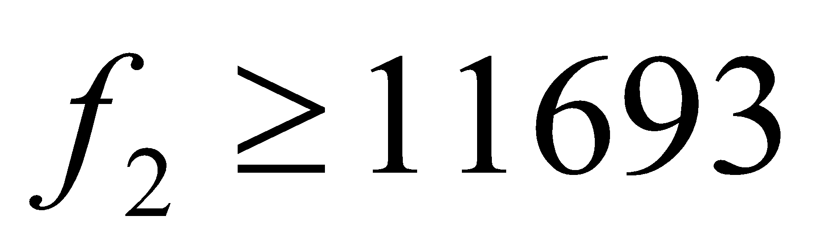. Решаем задачу для 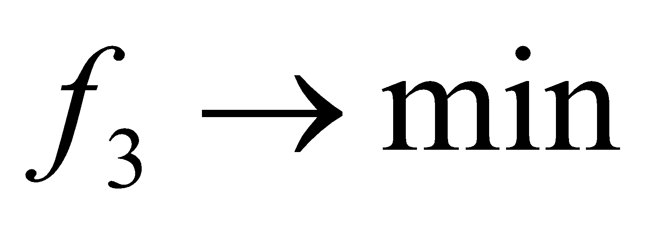. Результаты записываем в третью строку таблицы, содержащей варианты производственной программы. 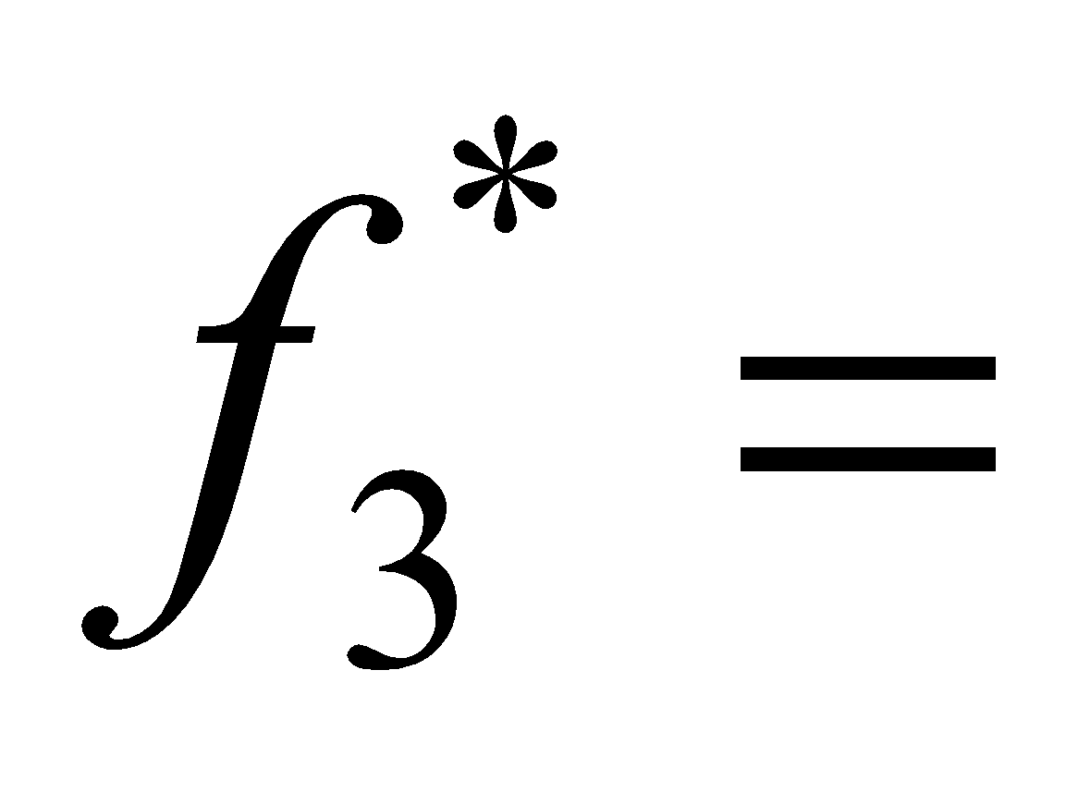9198(ден.ед.).

4. Определяем величину уступки по третьему критерию: 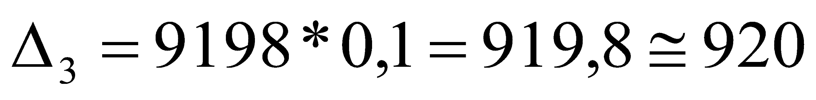. Вводим дополнительное ограничение: 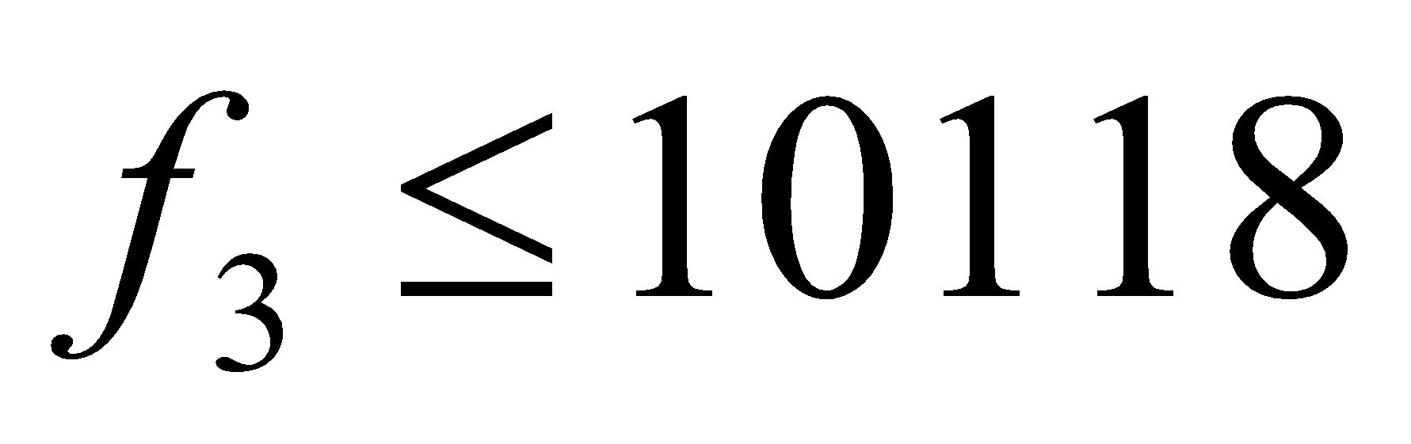. Решаем задачу для 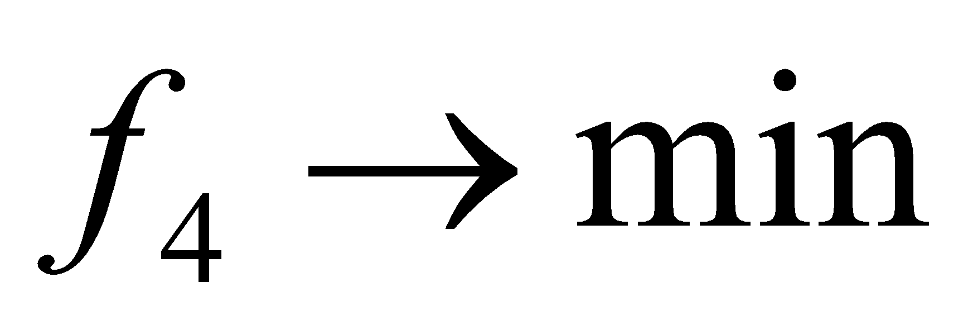. Результаты записываем в четвертую строку таблицы, содержащей варианты производственной программы. 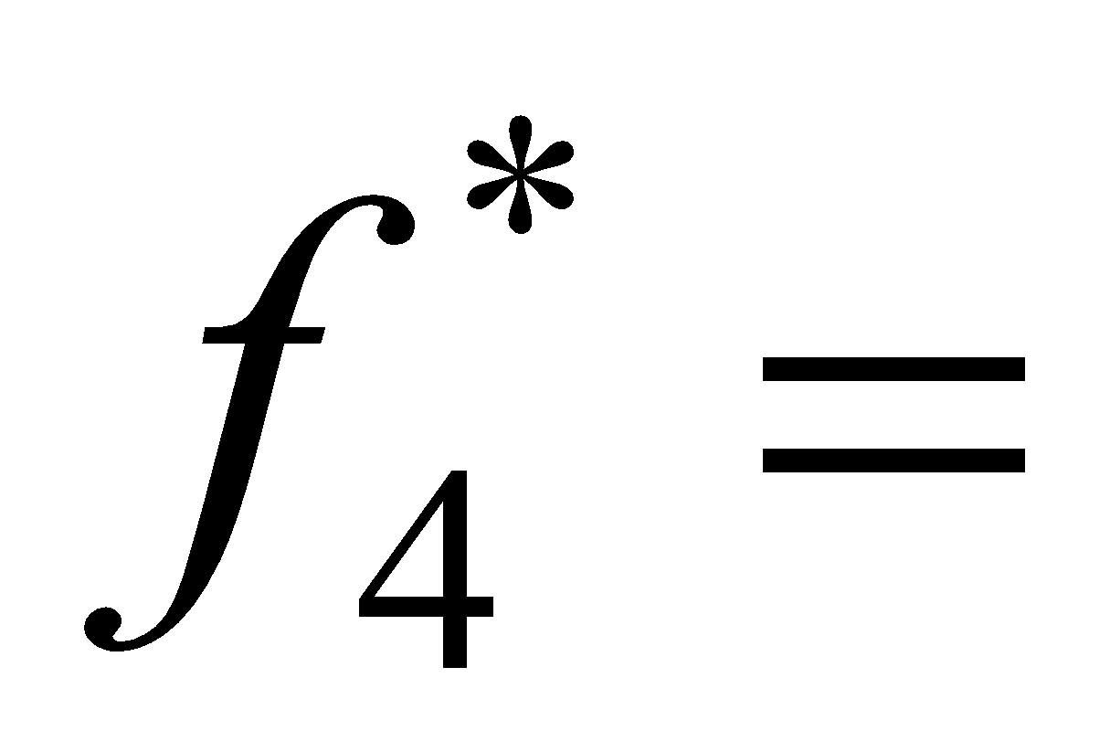 10075 (ст./час).

Варианты производственной программы

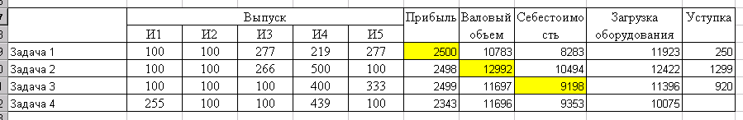

*Экономическая интерпретация задачи*

При решении задачи векторной оптимизации по методу последовательных уступок значение прибыли составит 2343 (ден.ед.), значение валового объема – 11696 (ден.ед.), себестоимость – 9353 (ден.ед.),загрузка оборудования – 10075 (ден.ед.).

Предприятие должно выпускать продукции И1 – 225 ед, И2 – 100 ед, ИЗ – 100 ед, И4– 439 ед, И5– 100 ед.

**Метод свертывания критериев.**

1. Скопируйте условие задачи на Лист 2.

2. Решите задачу по каждому критерию отдельно. Оптимальные значения критериев занесите в таблицу. (результаты *Поиска решения* не сохраняйте)

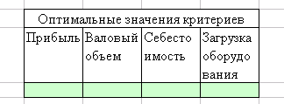

3. Пронормируйте критерии.

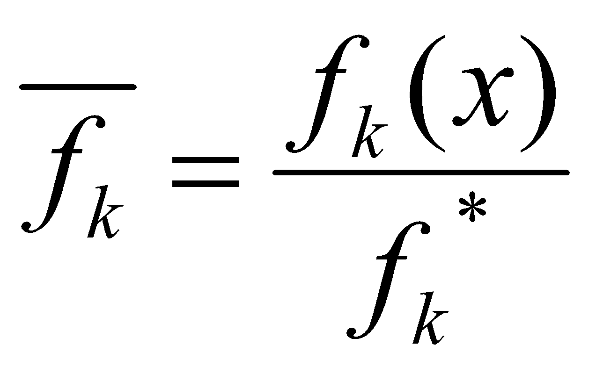

Для этого необходимо сначала найти оптимальные решения задачи 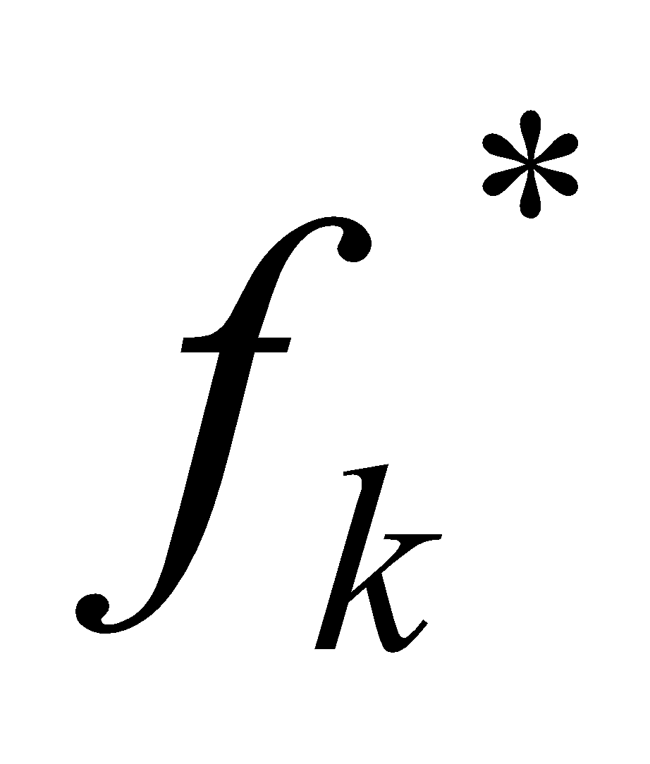 по каждому критерию в отдельности.

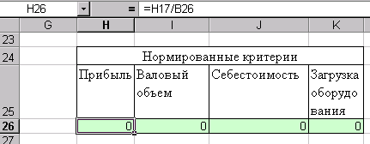

4. Составьте функцию свертки критериев.

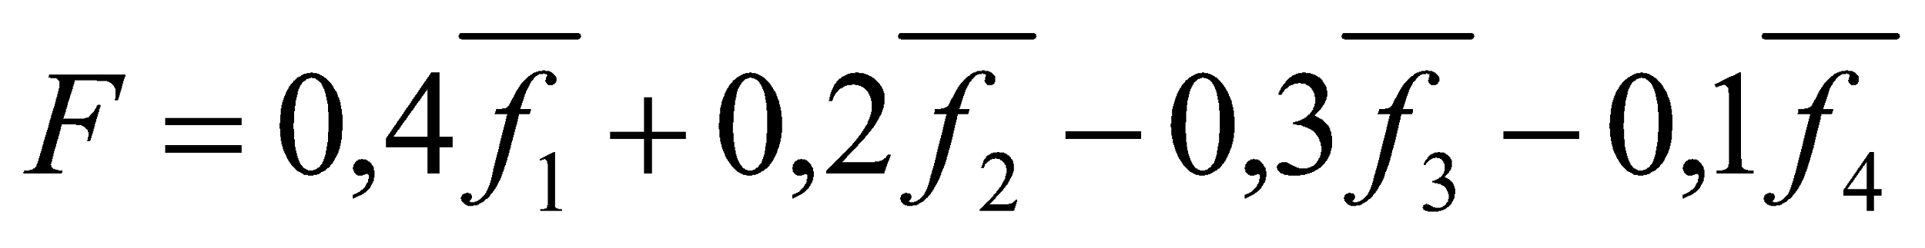

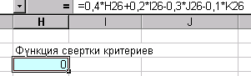

5. Решите задачу 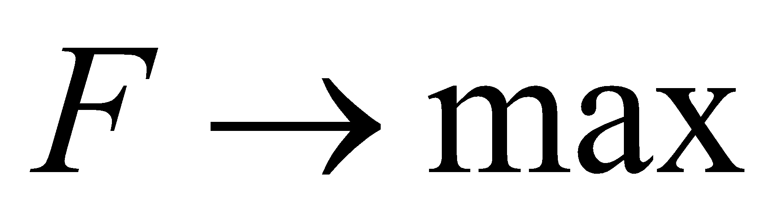. 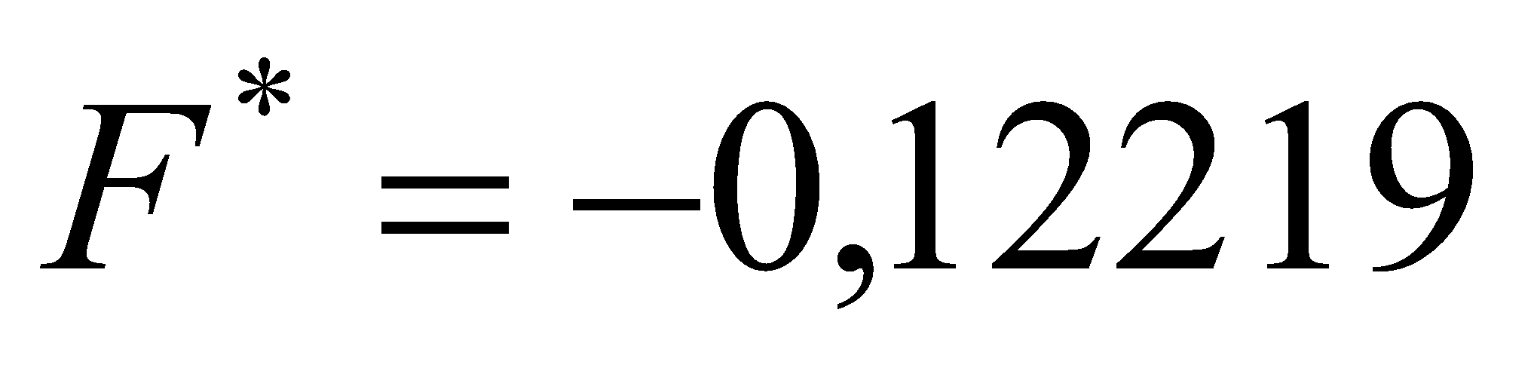.

*Задание для самостоятельной работы:* Экономическую интерпретацию задачи внесите в отчет.

*Задание для самостоятельной работы:*

***Задача 2.***

Предприятие может выпускать четыре вида продукции П1, П2, ПЗ, П4. Для этого используется три вида ресурсов, расход которых на производство единицы продукции и их запасы приведены в таблице:

|  |  |  |  |  |  |
| --- | --- | --- | --- | --- | --- |
| Ресурс | П1 | П2 | ПЗ | П4 | Запасы |
| Р1 | 2 | 1 | 1 | 3 | 300 |
| Р2 | 1 | - | 2 | 1 | 170 |
| Р3 | 1 | 2 | 1 | - | 340 |

Все изделия обрабатываются на станках четырех типов. Норма времени на обработку одного изделия и фонд времени работы станков приведены в таблице:

|  |  |  |  |  |  |
| --- | --- | --- | --- | --- | --- |
| Вид станков | П1 | П2 | ПЗ | П4 | Фонд времени (ст./час) |
| токарные | 2 | 4 | 5 | 3 | 520 |
| фрезерные | 1 | 8 | 6 | 5 | 680 |
| сверлильные | 7 | 4 | 5 | 7 | 440 |
| шлифовальные | 4 | 6 | 7 | 2 | 360 |

Оптовая цена и себестоимость единицы продукции соответствующего типа приведены в таблице:

|  |  |  |  |  |
| --- | --- | --- | --- | --- |
|  | П1 | П2 | ПЗ | П4 |
| Оптовая цена (ден.ед.) | 10 | 14 | 12 | 10 |
| Себестоимость(ден.ед.) | 7 | 8 | 9 | 8 |

Объем каждого вида продукции должен быть не менее 10 и не более 50 единиц. Мерой эффективности производственной программы являются следующие показатели:

1. Прибыль предприятия – f1;

2. Валовый объем выпуска продукции в стоимостном выражении – f2;

3. Себестоимость продукции – f3;

4. Уровень загрузки оборудования – f4.

***Требуется.***

1. Решить задачу методом последовательных уступок, если уступку по каждому критерию полагать равной 10% от его оптимального значения.

2. Решить задачу методом свертывания критериев, выбрав вектор весовых коэффициентов равным (0,4; 0,3; 0,2; 0,1).